МИНИСТЕРСТВО ОБРАЗОВАНИЯ И НАУКИ РОССИЙСКОЙ ФЕДЕРАЦИИ
федеральное государственное бюджетное образовательное учреждение
Высшего профессионального образования
«Высшая школа народных искусств (академия)»
(ВШНИ)

Курсовая работа
по учебной дисциплине
«Традиционное прикладное искусство (народное искусство)»

на тему:
«Традиции ростовской финифти в произведениях современных художников-эмальеров»

Выполнила студентка I курса
Гремитских Екатерина
Группы 101
Проверила:
И.И. Куракина

Санкт-Петербург
2018 год
Содержание:
Введение………………………………………………………………………..2
- Исторические этапы формирования и развития финифти
1.1 От эмали к финифти…………………………………………………….3
1.2 История формирования финифти в России……………………………7
1.3 Зарождение и развитие ростовской финифти………………………….9
II. Художественно-стилистические особенности произведений финифти
2.1 Художественное своеобразие ростовской финифти………………....13
2.2 Современные произведения ростовской финифти: традиции и новации………………………………………………………………………..21
Заключение……………………………………………………………………..26
Список использованной литературы…………………………………………….......................................27
Список иллюстраций…………………………………………………………..29

Введение

Ростовская финифть является одним из многих старинных русских промыслов, который сформировался в середине XVIII века и до сих пор работы, выполненные в данной технике, очень популярны. Также данный промысел является одним из тех, что представляет нашу страну, что является визитной карточкой России, она известна во всём мире. Изначально мастера, создающие эмали, выполняли лишь изделия, связанные с православной тематикой, также она была частью иконописи, но со временем ростовская финифть стала изображать не только данные мотивы. Сейчас также выполняют много красивых ювелирных украшений, шкатулок, панно и многое другое. Исходя из этого я думаю, что изучение данного художественного промысла будет очень полезным для расширения нашего кругозора и изучения одной из частей русской культуры.
Объект исследования: финифть или эмаль
Предмет исследования: ростовская финифть и работы современных эмальенистов
Цель исследования: изучить художественные особенности и традиции ростовской финифти и сравнить с современными работами эмальеров
Задачи:
- Изучить историю формирования промысла
- Исследовать традиции ростовской финифти
- Рассмотреть работы современных художников-эмальенистов
Методы исследования:
- Изучение и анализ литературы;
- Сопоставление работ между собой.

  - Исторические этапы формирования и развития финифти
  - От эмали к финифти
Прежде чем изучить историю финифти нужно разобраться в том, что же это такое. Финифть — это другое название эмали, которое пришло к нам из Византии, но в современном мире под этим словом подразумевают одну очень интересную технику, в которой используется эмалевые краски. С греческого это слово означает блестящий камень – «фингитис». Но теперь вопрос встал в другом, что такое эмаль. Эмаль – это растёртое стекло, в которое добавляют тот или иной цвет, а уже после эту порошкообразную смесь наносят на выбранный участок металлической пластины, на которой заранее вырезали или прикрепили определенный узор, и для её сцепления с нужным участком отправляют в печь с очень высокой температурой. Эту процедуру проводят в зависимости от количества цветов и слоёв.
Как не странно, но у неё есть несколько хороших свойств, во-первых, она долговечна, только если её не ронять, потому что она достаточно хрупка, наверное, это единственный её минус. Во-вторых, её цвета очень стойкие и они никогда не выцветут, что является огромнейшим плюсом. Уже было сказано, что эмаль – это другое название финифти, поэтому все те свойства, что я упоминала распространяются и на неё.
Раньше на Руси под финифтью понимали все техники, в которых применялась эмаль, а это перегородчатая, выемчатая, роспись по эмали и другие. Но сейчас под данным словом понимают лишь одну конкретную технику из множества других – роспись по эмали.
Всё началось именно с эмали, когда люди открыли её, начали изучать, исследовать и уже после использовать её для украшения различных вещей, поэтому, мы должны проследить то, как люди пришли к объекту моего исследования. Есть много источников, в которых говорится о её существовании во времена Древнего Египта, Греции, Кипра, Китая, Византии, а также во многих других. Как не странно, но все в этом мире в дальнейшем имеет два пути: развитие или регресса, также одна может вытекать из другой, все зависит от окружения, от его настроя. Потому что эмаль была чем-то новым и неизведанным её начали изучать. Естественно её необычные физические и химические свойства будоражили всех и эмаль начали применять в различных вещах, в качестве декора для предметов быта или украшений. А так как это было что-то новое и неизвестное, мастера изгалялись как могли, они столько всего перепробовали и через этот метод проб и шибок они пришли к тому, что мы знаем сегодня.
Люди не могут без общества, можно сказать, что по этой же причине и страна не может быть одна, поэтому все страны взаимодействуют между собой. Конечно же когда ты с кем-то контактируешь ты не можешь не перенять ничего и подобно нам страны обмениваются своими знаниями, культурным наследием. От старых к молодым, так всё передается в этом мире, от одной цивилизации к другой, одна разрушалась и появлялась новая, вбирающая в себя все накопленные знания. Без сомнений тоже самое произошло и с эмалью, от одного к другому как по цепочке, а позже и сразу многим. Так как эмаль была известна ещё до нашей эры она переходила и переходила и потом она пришла к тем, кто постепенно и как в первый раз открывали этот замечательный промысел нам, это были скифские племена, на которые очень сильно повлияли Древние Греция и Рим, и Византия, даже без эмали она играла огромное влияние на дальнейшее развитие Руси, её культуры, быта и политики.
Если задуматься, то эмаль не может существовать без какой-либо основы, это как краски, ведь без того, на что их можно нанести они не могут показать всей своей прелести, а для эмали этой основой является ювелирное искусство. Без земли не будет ничего живого, поэтому без металлов не было бы и эмали в современном понимании. Раз ювелирное искусство настолько тесно взаимодействует с эмалью отсюда следует определённый вывод – ювелирное искусство должно быть на достаточно высоком уровне, для его соприкосновения с эмалью. Достоверно известно, что ещё задолго до знакомства с Византией и до формирования Киевской Руси, славянские племена искусно владели ювелирным искусством(ил.1). Это подвеска является оберегом-конька, наши предки были язычниками и их почитание силам природы и животным также выражалось и в ювелирном искусстве. Она хорошо проработана и образ лошади очень легко читается и на данном примере можно прекрасно оценить уровень мастеров того времени. К тому же с таким прогрессом эмаль могла спокойно использоваться мастерами для создания различных предметов.
Думаю, что будет совсем не удивительно если я скажу, что эмаль была известна мастерам Древней Руси от их ближайших соседей, скифских племён [8,182], но после их падения она постепенно начала исчезать из жизни славянских народов, но всё старое рано или поздно вспоминается, и уже после знакомства с Византией постепенно эмаль возвращается на свои былые позиции. Разумеется, произведения из финифти были распространены, не зря же она была практически во всех вещах и этим подтверждением являются археологические находки, например, кресты, колты, диадемы и многие другие предметы(ил.2). Как я уже сказала Византия имела огромное влияние на наше развитие и с принятием христианства — это стало выражаться ещё сильнее, таким образом мы перенимали многие традиции в поведении, в одежде и многом другом, также в стороне не остались и ремёсла. Ведь на тот промежуток времени Византия являлась самым развитым, богатым и процветающим государством с большой историей и знатными корнями, уходящими во времена Древней Греции и Рима, поэтому совсем не удивительно, что она стала тем кладезем знаний, что позволил уйти далеко в перед культурному развитию Руси. Конечно и другие страны влияли на ювелирное развитие таким направлением был Восток, он дал нам новое направление в стилистике, также именно от него мы заимствовали некоторые приёмы, например, зернь и филигрань.
Когда эмаль только появилась перед мастерами они только копировали стилистику и технологии производства[8,183], из-за потери знаний о эмали им приходилось начинать всё с начала, но постепенно ремесленники начинают экспериментировать и создавать работы в своём стиле, пусть в какой-то степени это и походило на византийские, но всё равно в конце концов возвращались к первоисточникам, но это не значит, что на Руси совсем не было своих отличительных черт, они были, но не настолько заметными, чтобы бросаться в глаза. Например, цветовая палитра русских эмалей была ограниченнее и контрастнее чем в византийских, также образы, изображаемые на предметах, были приземленные, небрежные, они получались более массивными и монументальными.
Если говорить о сходстве стилистики эмалей, а также о их копийности, существует одно вполне вероятное предположение, оно заключается в том, что мастера считали византийские эмали чем-то сакральным, и поэтому даже малейшее отступление от оригинала считалось потерей её ценностей и возможно даже чем-то «проклятым» [8,183].
К несчастью для нашей культуры, в то время как Русь находилась в упадке из-за междоусобных войн и каждое из княжеств было развито по своему сильному, но вся страна не была объединена и в этом была её слабость, этой брешью воспользовались кочевые народы. Поэтому в 1237 году произошло монголо-татарского нашествия из-за чего многие ремёсла находились в кризисе, многие даже исчезли. Большую часть мастеров увозили в монгольское ханство и все тайны создания эмалей, которые передавались из поколения в поколения, грубо говоря, «на смертном одре», исчезли на века, ушли в пучину прошлого. Конечно это событие было огромной проблемой, бедствием для всех. Все контакты с другими странами потеряны и на их восстановление потребовалось много времени и колоссальные усилия. В тот момент, из всех распространенных техник с эмалью, была известна и сохранена только эмаль по литью, которую создавали в различных монастырях. Так как ремесла были утеряны, а мастеров отправляли в Орду, как и других простых людей во время налётов, единственным убежищем для них являлись церкви, которые владели охранными грамотами от ханов. Золотой Орды. Только там ремесленники могли находиться хоть в какой-то безопасности и сохранять, то что было до этого кошмара[8,184].
После свержения тирании Золотой Орды Русь начала постепенно восстанавливаться, вставать на ноги. Предстояло сделать много важных дел, например, воссоединить всю страну, найти нового правителя, возрождать то, что было разрушено, восстанавливать связи с внешним миром, всё с начала. Конечно первыми, с кем мы восстановили связи была Византия. Это вполне естественно, так как наши государства всегда были тесно связаны. И в следствии мы опять начинаем своё знакомство с эмалью, скорее с её отдельными технологиями, с школами различных стран, которые за несколько веков успели развиться до хорошего уровня и накопить много знаний. Русь начала вставать на ноги
После изучения истории о возникновении и развитии эмалей, можно перейти к основной теме, к зарождению самой финифти, как отдельной технике. Финифть была известна уже в XVI веке и была распространена в Париже, в городе Ливож, но цвета «имели достаточно скудную красочную гамму» [9]. Но создателем очень стойких красок, которые могли использоваться в данной технике, был французский ювелир Жан Тутен. В 1632 году он усовершенствовал технологию росписи эмалевыми красками, упростил технологические особенности, обогатил цветовую палитру, что привело к разностороннему использованию эмали. Благодаря этому открытию и появилась техника расписных эмалей – финифть. Сначала как ни странно изначально ею покрывали и расписывали циферблаты часов и уже позже начали украшать шкатулки, портсигары, вазы, изготавливать эмалевые миниатюры. Есть источники, рассказывающие нам о том, что «русские эмальеры учились живописи по финифти у украинских и белорусских художников». Возможно эта техника так и пришла в Россию.

1.2. История формирования финифти в России
Уже в XVII веке эмаль распространилась по всюду, она становилась популярной, многие церковные и светские вещи украшались ею. Как я уже говорила, в Россию техника финифти пришла через «третьи руки» и уже в середине XVII стала незаменимой для русских ювелиров, она упростила создание многих вещей, потому что её использование позволяло создавать предметы быстрее и легче других техник с использованием эмалей, но чаще всего её эксплатировали как второстепенный способ, так как она только появилась и её освоение требовало времени. Причём цвета, получаемые для данной техники были гораздо ярче простой палитры эмали.
Также есть информация, что в том же веке, когда Жан Тутен открыл секрет эмалевых красок и расширил рамки его использования, в мастерских Московского кремля также начали расписывать эмалью, но она использовалась только в качестве декора. Есть много точных исторических источников, которые говорят о том, что сама расписная эмаль развилась в России уже во времена Петра I в Оружейных палатах, появились мастерские, осваивающие новое ремесло.
Довольно быстро и почти одновременно появились мастера, освоившие технику расписной эмали, в Москве и Сольвычегодске. И в XVIII веке набирает популярность миниатюры на эмали, которые были вызваны бурным развитием станковой живописи. Настоящая живописная миниатюра на эмали, привычная нам, появляется в самом начале XVIII в. Григорий Муссикийский и Андрей Овсов — первые известные живописцы, рисовавшие портреты на эмали. Конечно же с таким быстрым развитием к 80-м годам XVIII в. живописная миниатюра на эмали становится популярным видом искусства.
Конечно же на развитие эмали и финифти влияли не только европейские умы и технологии, в свою очередь и Россия обладала великими людьми. Так Михаил Ломоносов взялся за постройку стеклодельного завода, где было начато производство цветного стекла, который использовали для мозаичных работ, для выплавки различных предметов быта и для приготовления эмалевых красок. Он потратил много времени на различные исследования стекла, на создание всевозможных цветов, так как в то время из-за ограниченного количества реактивов получалась небольшая палитра цветов [16].
Также при Ломоносове в Санкт-Петербургской Академии художеств был создан класс «живописи на финифти», которым с 1790 г. руководил Петр Жарко. Именно здесь при поддержке государства получили образование и практические навыки многие мастера эмальерного искусства. Приход обученных художников в центры финифтевого промысла дал толчок развитию всей отрасли.
Если мы вернёмся к эмалевым миниатюрным портретам, то узнаем очень интересные факты. С их развитием они стали крайне модными в тот промежуток времени, но на замену эмалевым портретам приходят миниатюры на кости, выполненные масляными красками, акварелью, темперой. Происходит это из-за сложного и трудоёмкого процесса производства первых, соответственно по этой причине интерес знати к ним потихоньку сходит на нет и переключается на, предметы, выполненные другим методом, но с той же тематикой. Можно сказать, что данное событие окончательно ознаменовало переход расписной эмали от высшего света в монастырские мастерские, расположенные по всей стране. Но конечно это не говорит о том, что не было мастеров вне монастырей, они были, но известно о них крайне мало.

1.3. Зарождение и развитие ростовской финифти
В предыдущей части я уже говорила о том, что первые мастера по финифти появляются в Москве, Сольвычегодске, Санкт-Петербурге и именно они начали обучение мастеров, которые распространились по всюду, к ним относились и будущие ростовские финифтяники. Постепенно начинают формироваться различные частные мастерские, мастера и в 70-е – 80-е года XVII века по решению митрополита Ионы строят Ростовский Архиерейский дом. Есть предположение, что он был знаком с московскими эмальенистами и видел работы в Оружейной палате, возможно, восхитившись ими он захотел, чтобы в Ростове также создавались столь прекрасные вещи. Также появляются самостоятельные мастера, которые выполняли отдельные заказы для монастырей и церквей города. Я думаю, что многие знают, хотя даже не так, исходя из того, где конкретно располагались мастерские данного промысла и основными изображениями, которые были, скажем так, востребованы можно понять, что основными темами были святые, библейские сюжеты, сами иконы.
Естественно были мастера, которые работали только на церковь и выполняли работы для «разрешённых» ей же заказчиков. Конечно всегда были люди, которые работали на себя и их деятельность была не совсем законной. В церквях было много мастеров, которые копировали иконописные работы и также создавали свои собственные. А народные мастера создавали работы в разных тематиках от церковных до бытовых. Конечно же была продукция, которая предназначалась для масс, но эта продукция была не особо качественной, в ней было достаточно много дефектов. Для художественного роста финифтяного промысла способствовал переезд Епархии в Ярославль в 1778 году [5, 92], это событие «развязало руки» абсолютно всем мастерам при церквях, при домах, зависимых от неё, также простым мастерам из народа, что позволило им работать на рынок, тем самым зарабатывать немного больше. Именно после этого события финифть возникла и начала развиваться исключительно как промысел. Также экономические крестьяне начали приходить и записываться иконописную, живописную и финифтяную палату Городской ремесленной управы и они тоже смогли работать на рынок. Из-за такого разноуровнего мастерства в данном промысле мастера смогли выпускать работы опираясь на вкусы разных социальных слоёв, от дворян до простых сельских жителей.
Есть информация о некоторых эмальенистов, которые работали в XVIII-XIX веках при Архиерейском доме и также в разных ремесленных цехах. Они продолжали развивать данный промысел на территории Ростова. Их имена Амфилохий, Буров, А. Всесвятский, Гвоздарев, Г. Елшин, П. Иванов, А. Мощанский, С. Петров, С. Троицкий, Чайников, скорее всего большая часть из них была так или иначе связанна с церковью, возможно среди известных имён есть и простые ремесленники.
Вместе с переменами в культуре менялась и финифть, от иконописных изображений до подражания европейским работам, ведь финифтяники также, как и многие другие ремесленники, пользовались одной очень интересной книгой, в которой были разные иностранные миниатюры, геральдические орнаменты и многое другое, именно поэтому определённый промежуток времени они выглядели как европейские иконы, такие же пышные и яркие. Позже из-за слияния мастеров всех уровней и создания работ на очень широкую аудиторию лица святых стали более приземлёнными, более реальными, начала уходить та помпезность и многофигурие. Но не смотря на всё это эмальенисты не забывали и про своего основателя – церковь, поэтому также выполнялось большое количество заказов и для неё. В XIX веке из-за роста числа финифтянников среди простых людей и вообще начался большой поток расписной продукции, что сделало её более дешёвой и намного доступнее, также её качество очень сильно скатилось не было той проработки, той аккуратности, работали на количество, для которого не важно качество, пошло конвейерное производство. Но это повлекло за собой свои сложности, за свои труды мастера стали получать намного меньше и для того, чтобы заработать больше, они писали до 200-600 иконок в день. Но это было на руку тем людям, которые могли только мечтать о финифти, ведь она стала доступной для всех слоёв населения.
Естественно в конце XIX – начале. XX веков промысел был в упадке из-за появившихся дешёвых печатных икон, но они держались до последнего благодаря государству, которое организовывало разные школы и мастерские где обучали людей финифти.
Как бы ни было странно, но с приходом революции и сменой власти все промыслы находились в большой опасности и для спасения многим приходилось менять сюжетное направление, и конечно же ростовская финифть не была исключением, но спустя некоторое время всё начнёт возрождаться, поскольку советскому правительству нужна была пропаганда в народном творчестве и поэтому начнут открываться различные артели. Так как православие было под запретом это позволило мастерам начать все начала, искать другие сюжеты. И вот в 1918 году открывается фабрика «Ростовская финифть», в которой продолжали работать эмальенисты, сохранявшие своё трепетное чувство к финифти. Начинается новый этап становления промысла, мастера создают работы с различными сюжетами пейзажами, вождями и многие другие. Из-за переосмысления промысла начинают появляться различные шкатулки, ювелирные украшения, рамки, пудреницы и многие другие бытовые вещи. Появляются в орнаментах цветочные мотивы, атрибутика советской власти, а это серп и молот, пятиконечная звезда, ленты и советские лозунги. В дальнейшем становятся популярны копии известных картин, насыщенные цветочные композиции. На фабрику приходят талантливые мастера, такие как Н.А. Карасёв, супружеская пара Солдатовых – ювелир Валентина Васильевна и живописец Иван Иванович, именно с их приходом начинается ювелирное оформление финифтяных работ. В конце XX века снова появляются свободные мастера, работающие в собственных мастерских.
В настоящее время до сих пор существует и развивается фабрика «Ростовская финифть», ставшая брендом России. Так же, как и раньше эмальера работают в различных тематиках. И всё больше и больше набирает известность, а мастера продолжают творить.

II. Художественно-стилистические особенности произведений финифти
2.1 Художественное своеобразие ростовской финифти
Когда финифть начала развиваться уже более основательно начали появляться и различные центры, одним из которых является город Ростов, где сейчас он и находится и по сей день, но уже известный как «Ростовская финифть». Но о фабрике и её произведениях мы будем говорить позже.
Когда художники только начинали создавать произведения с финифтью первоначальные изображения были очень реалистичными, и это вполне просто объясняется, ведь в предыдущей главе я говорила, что при жизни Ломоносове в Академии художеств был открыт класс «живописи на финифти», там готовили профессиональных художников. Но сама Академия была открыта в 1757 году, но ведь саму финифть начали делать раньше, пусть промысел и появился намного позже, но что же тогда писали в начале, у истоков? К счастью, сохранилось несколько работ конца XVII века, они насыщенные, реалистичные, я бы даже назвала их сочными(ил.3) и для меня это является отличительной чертой от работ, которые будут выполняться спустя век в Ростове, потому что для меня они как акварель, такие нежные, прозрачные, в них нет той яркости, что присуща начальным работам, хотя скорее всего так действует контрастные цвета так как тогда не было столь огромного разнообразия в цветовой палитре. В предыдущей главе я говорила о том, что Михаил Ломоносов потратил достаточно много времени в лаборатории для получения различных цветов, но к мастерам сами краски поступили не сразу, я думаю, что это произошло в 1760-х годах, уже после открытия фабрики и её окончательного «становления на ноги». Но остальные работы датируются концом XVIII – началом и по большей части серединой-концом 1800-х годов, когда появились свои традиции, свои сюжеты, в этот период всё постепенно завершало свой начальный этап формирования.
Как я уже сказала первоначальные работы реалистичные, что в принципе немного странно, ведь это народный промысел, но если учесть, что доступ к эмалевым краскам был только у богатых или просто имеющих денег людей, а также у ремесленников, которые могли работать на высший свет, то все встаёт на свои места. К тому же я уже упоминала во времена Петра I в Оружейных палатах были мастерские, которые осваивали финифть, поэтому всё вполне логично. Сначала работы делали отдельные мастера, их работы были подобны станковой живописи, такие же реалистичные и сочные в своём колорите, поэтому я могу спокойно сказать, что те работы выполняли настоящие художники. Одной из причин популярности в реалистичных изображениях на эмали была заинтересованность в академической живописи, а мастера лишь слепо следовали запросам общества.
Теперь уже можно приступить к анализу работ собственно ростовской финифти. Чаще всего работы редко, когда подписывались авторами, конечно же есть исключения, но их достаточно мало. Поэтому если нужно анализировать, то в общем, касательно всех работ может иногда и смотря на манеру письма авторов.
Самые ранние работы именно ростовской финифти датируются 70-ми годами XVIII столетия, эти работы принадлежат Амфилохию. Если посмотреть на них лишь мельком, то можно увидеть, нет, скорее сделать акцент на контрастность света и тени, тени безумно глубоки, а свет на их фоне можно сказать «выпирает». При дальнейшем рассмотрении мы видим, что они больше графичные, нежели живописные, даже наличие цвета не скрывает эту грубость и жесткость изображаемого. Пусть мы и прекрасно понимаем, что это люди, ведь увидеть в них кого-то иного совершенно невозможно, но анатомия человека немного страдает, например, в дробнице «Богоматерь» (ил.4), у главной героини достаточно маленькие плечи, и кисти рук, они большеваты для такого тела. Сколько бы я не вглядывалась в её лицо я не могу увидеть в нём прекрасную деву, ни старуху, ни женщину, я долго думала почему я не могу определиться не только в её возрасте. Брови и глаза Богоматери, они выглядят так будто эта часть лица принадлежит либо мужчине, либо женщине, наверное, я немного углубилась в первоначальную мысль, всё это говорит о том, что мастера продолжают обучаться во время работы, ведь последующие работы уже без всех этих недочётов. К тому же я ещё не сказала о их реализме и это странно почему они такие реалистичные, ведь иконографические каноны в русской иконописи его не поддерживают. В предыдущей главе я заикнулась о книге с европейскими шаблонами, на которые ориентировались многие мастера, скорее всего среди них были и церковные изображения. Хотя не только они могли повлиять на это, я уже не раз упоминала про популярность академической живописи, возможно, мастера не хотели расставаться с полюбившимся им стилем письма, также есть вероятность того, что опять-таки под влиянием популярности станковой живописи за высшим светом пошла и церковь, потому что церковь и светское общество – это единственные места востребованности и сбыта такой продукции, пусть и сама продукция могла отличаться внешним декором, размером и формами, но не стилем письма, потому что я не уверена, что мастера знали для кого конкретно предназначалась та или иная продукция, хотя это звучит достаточно абсурдно, конечно же они могли не знать кому конкретно предназначается их работа, но что-то общее, общее о заказчике они могли знать, поэтому и спокойно могли выполнять заказы с учётом пожеланий персоны. К чему я веду, на вряд ли мастера меняли стиль живописи в зависимости от назначения, он всегда оставался тем же, это вполне хорошо объясняет европейскую манеру написания людей, их одежду, конечно это было лишь в самом начале, постепенно приходили и уже привычные нам виды. Только в католических церквях иконы отличаются правдоподобностью изображения, в православной церкви такой причуды мы не встретим, к тому же сама техника финифти пришла к нам из Франции, из католической страны во время правления Петра I, все прекрасно знают о его чрезмерной любви к порядкам европейских государств, поэтому я могу смело выдвинуть предположение о том, что в месте с европеизацией Росси всё очень хорошо впитало её дух, её манеру, даже после его смерти Россия сохраняла всё это, поэтому можно сказать, что ростовская финифть, да не только она, скорее даже до её формирования как отдельного вида ремесла, финифть впитала в себя ту сущность, которую привнёс Петр I, и расставаться она с ней явно не собиралась. Это мы сможем увидеть и в дальнейших работах, но это всё спадёт с приходом революции, я не говорю, что подобная манера совсем исчезнет, нет, скорее она просто уменьшится, потому что тогда будут самые разнообразные направления, хотя финифть и раньше была достаточно разносторонней в своих изображениях, но это больше заключалось в церковных мотивах и всем, что с ней связано. Потому что в XX веке ростовскую финифть ожидает хороший поворот на 360 градусов, но об этом лучше сказать попозже и в контексте стилистических особенностей того времени.
А теперь лучше продолжить рассматривать работы. Всё равно сколько бы я не смотрела на работы ростовских мастеров я вижу в них акварель и пастель, я не вижу в них эмалевых красок, по моему представлению они должны быть очень яркими, сочными, извергающими свой свет наружу. Но они достаточно спокойные, я бы сказала слегка приглушенные, все цвета так хорошо гармонируют, хотя, наверное, это всё потому что эти цвета очень близки друг к другу и нет между ними такой кричащей разницы, как это чаще всего бывает, похоже они подобны академической живописи, и снова к ней, всё снова возвращается к ней, как парадоксально, ведь всё завязывается на ней. С неё по сути и пошла миниатюра на эмали, хоть они и похожи по общим чертам, но они отличаются. Финифть не настолько детальна, не такая, не могу подобрать слов, их общий характер схож, но всё остальное совсем другое, финифть намного нежнее, графичнее, пастознее, у них нет задачи сделать всё динамичнее, экспрессивнее, совсем нет, у них не эта задача.
Если смотреть на лица, изображенные на всех эмалях, то сложно понять реальны ли эти люди или они какая-то бестелесная субстанция, хотя это скорее связано с иконографическими канонами изображения святых, ведь они и не живые, и не мёртвые, эти святые, это сакральные, обожествляемые люди и уподобление в рисунке живым людям можно сказать это оскорбление для них, поэтому везде их изображают чем-то нереальным, чем-то магическим.
Помимо одиночных фигур, любимых святых ростовских мастеров они изображали многофигурные композиции, они достаточно сложны по своему расположению, например, иконка «Ростовские Чудотворцы» (ил.5) это композиция с множеством людей, и каждая фигура прописана детально, не знаю, повлиял ли на это размер или же любовь писарей к местным святым очень велика.
Конечно же кроме изображений святых они создавали и изображения с архитектурой. Храмовые комплексы, монастыри, но чаще всего они находятся вместе с святыми, являясь задним планом и в тоже самое время второй главной фигурой в этой композиции. Этим примером служит икона «Ростовские чудотворцы. Вид Ростовского Кремля», внизу мы видим целый комплекс зданий, а на верху всех ростовских святых, они стоят на облаках и это очень интересно, скорее всего это символ того, что они наблюдают за всем с облаков и это мнение вполне подтверждает ростовский Кремль, он как символ и людей и святых, место их единения, можно сказать, что они следят за чистотой людских душ. К тому же сам Кремль прописан достаточно интересно, как в иконах, может это и является сохранением традиций изображения иконописи, вроде сам комплекс изображен плоским, но некоторые стены и развороты крыш мастера пытаются передать их через перспективу, не знаю намеренно ли это или нет, но выглядит достаточно интересно, даже не смотря на то что письмо в данном образке начало уходить в худшую сторону, но судя по дате можно понять, что это не начальный этап, а последующий.
Первая половина XIX продолжает держать прекрасную и качественную графику, и мне кажется это чем-то волшебным, ведь достаточно небольшие медальоны с столь чёткой проработкой, с такой правдивостью изображенные, это заслуживает уважения и похвалы. Можно смело назвать XIX век – расцветом ростовской финифти, в это время создаются такие прекрасные работы, например, «Святитель Димитрий митрополит Ростовский»(ил 6), я считаю этот кулон вершиной портретной миниатюры святых, она настолько великолепен, орнаменты на его одеждах хорошо прописаны и передаёт парадные наряды священников того времени, также двойная рамка, первая рамка на самой финифти, она подобна каменным назелкальным ободкам, с ангелами и завитками, вторая же по своему общему виду напоминает цветок, но если присмотреться, то мы видим листики, так полюбившиеся римлянам и грекам. Обе рамки контрастируют одна золотая, вторая серая, но из-за блеска эмали становится похожей на серебро, даже не смотря на этот контраст они дополняют друг друга, но при этом не перетягивают внимание с центральной композиции на себя, они наоборот подчёркивают её. Хотя это не очень вяжется с композицией, ангелы изображены такими же, как и в европейской традиции, но святой Димитрий ни капли не похож на европейца, как я уже говорила он одет во все лучшие церковные традиции.
Как ни странно, но начало второй половины XIX века продолжает поддерживать живопись своих образков и медальонов на высоте, но к несчастью во II четверти живопись ухудшится, в предыдущей главе я говорила, что это связано с началом выпуска печатных, дешёвых бумажных иконок, ведь такой расклад никому не понравится. Из-за этого мастера начинают писать финифть намного быстрее, не заботясь о качестве своих работ, начинает работать конвеерный способ изготовления, у каждого мастера появляется своя определенная часть работы, обрисовка, наметка, вырисовка ликов и рук(ил.7). Из этого можно легко понять, что не особо волновались о детальности и прорисовке работ и это прекрасно видно в «Распятии Иисуса Христа» (ил.8). этот образок настолько сильно был упрощен, практически ничего не прописано и это поражает, ведь ты думаешь, что финифтяники вкладывают свою душу в работу, но этот пример прекрасно показывает, как это становится не важно, потому что ими правит жажда озолотиться или хотя бы просто прожить и финифти не предаётся столь сакральное значение и это очень печально.
В самом начале XX века ситуация была точно такой же, как и в последней четверти прошлого века, ростовская финифть потеряла свои художественные особенности, она стала проще, силуэтнее, эту тенденцию можно заметить в иконке «Священномученик Ермоген, патриарх Московский Ростов» (ил.9). он похож на до невозможного изнеможённого человека, его глаза, они пусты и кажется, что в них нет никакого смысла, даже жизни, а это ощущение создаётся за счёт той самой не проработки, безответственного отношения к своей работе, к её итоговому виду. Мазки сделаны безумно чётко, эти контрасты цветов, которые должны быть плавными постепенными вырываются наружу, толстые контуры говорят опять-таки о скорости работы, ведь на тонкий, плавный контур уходит намного больше времени чем на тонкий. Вообще есть работы, у которых качество проработки разное, но я беру те, которые смогут наиболее ярко показать изменения в рисовке и отношении в финифтяных работах, к тому же большинство из них имеет именно столь заурядны. Например, иконка «Святитель Питирим, епископ Тамбовский» (ил.10) проработана не так как «Священномученник Ермоген», она намного ближе к концу XVIII – I половине XIX века нежели он, я бы отнесла «Святителя Питирима» к среднему месту по шкале качества.
После революции было понятно, что православная религия больше не может существовать при новом государственном строе, а все связанные с ней ремесла находились под угрозой исчезновения и небытия. Под такими тяжелыми условиями находилось большое число промыслов, конечно же и ростовскую финифть коснулось эта проблема, решением которой была смена сюжетной ориентации. Мастера пробовали расписывать шкатулки, броши, табакерки и многие другие предметы, а в становлении стилистики того времени сыграл большую роль С.В. Чехонин, он был художником артели и именно по его эскизам и заготовкам финифтяники начали создавать работы советской направленности, такой работой является брошка с изображением Ленина(ил.11). Этот значок имеет форму щита, не знаю была ли использована такая форма раньше, но она не характерна для значков. В центре мы видим портрет Ленина, такой привычный нам, его обрамляют черные колосья и черная лента с надписью: «Твои заветы будут вечны», также под ней находится серб и молот, знаки, которые являются главной частью флага Советского Союза. Сам же Ленин изображен достаточно реалистично, видно, что мастера пытаются вернуться на прежний уровень и это очень здорово, поскольку это можно назвать первым шагом на пути к возрождению. Можно также рассмотреть работу, настолько качественную, что можно спутать её с фотографией, хотя это лишь моё мнение, но она настолько правдоподобна, настолько искусно выполнена, что я могу только «снять шляпу» перед её автором – Назаровым А.А. Она называется «Товарищ Сталин беседует с товарищем Ворошиловым» (ил.12), работа хорошо передаёт дружеское настроение этой фотографии, ведь именно чёрно-белая фотография послужила оригиналом для этой пластины, но самое любопытное, что она выполнена в цвете, это так здорово, не зная тех цветов, что были там, практически из неоткуда изобразить такое, хотя это вполне возможно, но достаточно трудно, но это стоит того. Конечно у этого финифтяника много и других работ, например, «Портрет И.В.Сталина» (ил.13), «К.Е. Ворошилов на маневрах» (ил.14).
В начале анализа работ советского периода я не сказала о том, что в то время ростовская финифть была разделена на два сюжетных направления, первым являются портреты, а вторым известные всем букеты цветов, украшенные ажурной сканью, полюбившиеся всем женщинам. Если брать только второе направление, то чаще всего изображают колокольчики, ромашки, розы и всякие разные другие цветы, но их стиль иногда мне напоминает Жостовские подносы, поскольку края немного списывают, сами цветы также имеют оттенки тех или иных красок, обязательно присутствующих в данном изображении. Это как их уменьшенная и немного видоизменённая версия, вы так не считаете? Я думаю, что таким примером является брошь (ил.15), она имеет круговую композицию, в центре находится ажурная скань с камнем в центре. По всему периметру изображения мы видим красивые, сказочные цветы, они сочные, пышные, теплые цвета лидируют во всё. Пусть цветы и не похожи на изображаемые в жостовских подносах, но общий замысел, стилистика очень близки к тому же скань обрамляет финифть, также, как и орнаменты на краях подносах, тонкие и ажурные. Скань является неотъемлемой частью финифтяных изделий к тому же с ней получаются благородные и нарядные предметы.

2.2 Современные произведения ростовской финифти: традиции и новации
Можно сказать, даже не так, ростовская финифть является единственным местом, где создаются изделия с расписной эмалью, по крайней мере о ней знают очень многие, нежели о других фабриках или школах. Конечно её можно встретить не на каждом углу, но даже если так она редка. Как не странно, но художники-эмальера чаще всего работают в технике перегородчатой эмали, в принципе это даже и не удивительно, ведь с самых древних времён она была известна людям, а всё остальное пошло от неё, хотя, наверное, изначально была только эмаль по литью, потому что перегородчатая сложнее и для неё нужна большая практика, ведь есть рисунок, который нужно выложить тонкой проволочкой, прикрепить её к основанию и только потом заливать. А с литьём нет таких проблем, хотя может быть это только моё заблуждение, но я думаю, что берут нужный кусок металла и с помощью специальных инструментов выковыривают или выдавливают нужный рисунок или узор. Поэтому возможно, что и эмаль по литью тоже достаточно популярна. Но могу сказать с большой уверенностью, что среднестатистические люди могут различить лишь два вида эмали: сама эмаль, с толстыми контурами, и финифть, но глубже они не заглядывают, не пытаются понять разницы потому что им это не нужно, для них главное эстетическое впечатление от украшений или предметов, но не как не их способ изготовления, её технологию, этой информацией интересуются лишь люди, увлечённые ювелирным искусством или сами эмальера. Пусть роспись по эмали не настолько часта, в отличии от всех остальных видов эмали она всё равно остаётся очень востребованной.
Фабрика «Ростовской финифти» процветает и сейчас, много талантливых эмальеров создают волшебные, прекрасные работы, но в основном это украшения, шкатулки и сувенирные изделия. Можно даже подумать, что мастера настолько свободны в своём творчестве, что они создают самые разнообразные предметы, например, эта тарелка (ил.16). Я не знаю какого она размера, но здесь столько деталей, столько сложных, ажурных узоров из скани, много камней и самой эмали. А центральное изображение финифти очень похоже на типичные архитектурные комплексы, на её стилистические особенности изображения именно в ростовской финифти. Оно такое же пастельное, нежное, прозрачное, как и все работы, выполненные в данной технике. Стилистически она похожа на образок «Вид Ростовского кремля» (ил.17), но всё-таки они немного различаются, пусть эти изделия и выглядят не так реалистично, но их образы немного противоположны, поскольку центральное изображение тарелки немного фантастичное и сказочное, пусть это и привычные виды для наших глаз, но они выглядят как нечто неземное, сакральное и волшебное. Образок же больше похож на декорации, пусть он и хранит традиции иконописи, но обычно они не похожи на передвижные задние планы. Также у обоих работ сходная перспектива, типичная для иконописи, присутствует пейзаж. Эта работа показывает, что современные эмальера стремятся к большей декоративности, к пышному убранству своих изделий, а также к созданию сюжетов, больше приближённых к реальности, даже не смотря на всю свою загадочность.
Если рассматривать финифть с библейскими сюжетами современных мастеров можно заметить, что они совершенно отличаются от тех, работ, которые мастера писали раньше. Даже если взять любое изображение эту разницу легко заметить. Например, дробницы с оклада Евангелия (ил.19), они настолько характерны, оригинальны в изобразительном характере святых и Иисуса, а какие лица, видно, что это люди, но не изнеможённые и не плоские, они живые, но при этом их настолько возвысили, я бы даже сказала, что их образы похожи на героев картин эпохи Ренессанса, пусть это и было только на начальном и уже сформировавшемся этапах. Думаю, что за такие работы и полюбили ростовскую финифть, ведь она такая живая, нежная и одухотворённая. Как я уже сказала старые работы с библейскими сюжетами совершенно отличаются от современных, поскольку те такие штампованные и типичные только для иконописи, те же позы, лица, почти те же стилистические особенности и это огорчает, поскольку теряется та индивидуальная особенность ростовской финифти, та живописность, которую полюбили все. Триптих (ил.18) уж слишком повторяет все особенности присущие для иконописи, сейчас так много работ в разных техниках, с одинаковыми изображениями ликов, например, простые печатные иконы, просто один в один в стилистическом характере, но не в манере исполнения. Пусть новая школа и отличается от старой, но некоторые моменты остаются, например, такие как пастельность, не смотря на сочные цвета они содержат в себе некоторую прозрачность и также сохраняется попытка той тонкой передачи цвета, он света до самого насыщенного места, но как уже было сказано из-за подражания эта деталь выполнена без какого-либо яркого акцента, да это место присутствует, но на него такого сильного внимания не позволяют дать, ведь иконы редко когда смотрят по отдельности, её смотрят полностью, где взгляд перетекает из одного на другое при этом не теряя общности. Но старая школа такого не позволяет, она требует внимательности к каждой детали.
Даже эти образки (ил.21), сразу видно современную манеру, гладкие и идеальные, прекрасные лица, люди изображены практически без каких-либо признаков возраста, они как копии друг друга, но немного видоизменённые. Я бы назвала это синтезом двух религиозных ответвлений православия и католичества, в них есть что-то от нашей иконописи и что-то от католической, причём это все смешано с традициями финифти и как итог перед нами предстают эти образки. Уже не раз было сказано, что изображения XVIII-XIX (ил.20) веков более живые, органичные, видно индивидуальность каждого, во внешности, в образе. К тому же они более воздушные, не приземленные, и опять-таки реалистичные, в них живёт душа. Они не похожи на работы, выполненные акварелью, где на бумагу наносили безумно большое число слоёв, добиваясь её некоторой махровости. Это достаточно красиво, но не характерно для финифти, такой метод писания её лишь портит и делает ужасней, как будто это было нарисовано простыми цветными карандашами.
Уже было сказано, что в XX веке вместе с финифтью начинают соединять скань из-за чего появляются невероятные по своей художественной составляющей работы. Таким примером могут служить различные шкатулки и ювелирные украшения. Наверное, стоит рассматривать их совместно поскольку они имеют схожие сюжеты. Например, мы видим брошь (ил.22), в ей все взаимосвязано, завитка скани повторяют спирали на самой финифти, это очень грамотный ход, когда всё сделано в одной стилистике или образе наш глаз не отвлекается на разные части, он смотрит на всю работу в общем. На некоторых изделиях есть цветной фон, иногда он может быть переходным, от яркого цветного ободка к практически белому фону, такой метод можно назвать излюбленным у современных эмальеров, т.к. они достаточно часто его используют. Давайте вернёмся к самому изделию. Его стилистика соответствует своему времени, поскольку на тот период мастера не пытались сглаживать переходы цвета и чётко видим мазки разных оттенков, но это разделение объёмов позволяет нам смотреть на, нарисованные цветы как на объёмные и живые. Но сами цветы выглядят не правдоподобно, они чем-то напоминают тюльпаны или лилии, но на детских рисунках. Возможно это показывает, что художники искали образы новых героев, в виде растений для своих произведений, либо это уже состоявшееся изображение. Но чаще всего мы можем видеть на финифти изображения роз, но оно достаточно специфическое и больше характерное для нижнетагильских подносов. Они чем-то напоминают чашку, стоящую в тарелке. Конечно роза не единственный цветок, который любят изображать, также там есть и незабудки, ромашки, анютины глазки, васильки, колокольчики и фиалки. Ярким примером изображения роз является кулон (ил.23), очень похожи на Нижнетагильские, не правда ли? К тому же такой насыщенный коричнево-красны фон, он немного не характерен для ростовской финифти. Современные изображения иногда похожи на эскизы, мы видим легко узнаваемый образ и линии и с различной толщиной, хотя эта тенденция присуща и XX веку и современному, но иногда их проработанность создаёт ощущения волшебства, например, шкатулка (ил.24), её переливы цвета захватывают и поражают, всё едино. Цветы проработаны и всё вместе просто впечатляет.
Также есть сказочные, исторические и бытовые сюжеты в финифти. Историческим сюжетом является панно Н. Куландина "Александр Невский" (ил.25). перед нами разворачивается сцена битвы на льду, крестоносцы проваливаются под лед, а русские войска возвышаясь над ними добивают. На заднем плане мы видим два разных холма, на одном из них находится церковь, на втором деревня с мельницей, это даёт нам понять, что за Александром Невским стоит Иисус и под его защитой находится простой народ. К тому же его легко можно найти, у него красный плащ, золотая и серебряная кольчуга, а также белый конь. В его одежде больше разных цветов нежели у других персонажей и это ещё раз говорит о том, что главным героем является Александр. Так же исторической работой является панно А.Нечаева "Куликовская битва" (ил 26). Мы видим, как русские войны атакуют, они бесстрашно несутся в бой, на заднем плане уже во всю идёт бой, также он практически сливается с небом, с тучами. Обе работы не похожи на типичную стилистику ростовской финифти, герои и всё что их окружает стилизованные, но их стилизация различается и на это сказывается авторское письмо, их стиль.

Заключение

Современные художники ростовской финифти потихоньку отходят от своих традиций, что-то сохраняется, что-то приходит совершенно новое. Появляются разнообразные сувениры с совершенно нетипичными изображениями. Фабрика начала работать на большую аудиторию, где представлены изделия, которые могут подойти любому человеку. Конечно всеми любимые сюжеты остаются, например, прославленные шкатулки и украшения с цветами, без них никуда, ведь это лицо ростовской финифти.
Каждая эпоха, каждое изменение в обществе, в моде, это всё оставляет свой след во всём, с приходом нового меняется старое, конечно финифть яркий тому пример, ведь появляются новые предметы, такие как сувенирные изделия, различные брелоки, чайные сервизы, панно, медали, всё это не характерно для промысла, но это особенность нашего времени. И то что было характерно приобретает новый вид, таким примером предстают образки и иконы, они приближены к иконописи, она переняли её особенности и это расстраивает, потому что те прекрасные и характерные лики святых, сюжеты из Библии можно будет увидеть лишь в музеях. Но благодаря этим толчкам она развивается в разных направлениях и стилях, расширяет свои возможности и растёт, это очень хорошо, но как это отразится в дальнейшем нам не известно.

Список использованной литературы
- Борисова В. Ростовская финифть. – М.: Интербук, 1995.
- Гнутова С. Русская эмаль XVII — начала XX века — Издательство «Панорама», 1994
3. Зайцев-Картавцев А. Ростовская финифть. – М. Русский Raritet, 1993
4. Некрасова М.А. Народное искусство России в современной культуре XX-XXI// Ростовская финифть; история и современное состояние / Авт. В.И. Борисова – М., 2003.
5. Сивцов В.И. Русская эмаль конца XX столетия. – М.: Интербук-бизнес, 2003
6. Народное искусство. Материалы и исследования// Ростовская финифть времени становления промысла (последняя четверть XVIII - первая четверть XIX века) к вопросу об эволюции стиля и жанра/ ОАО "Иван Федоров" – С. – П., 2004
7. Научные чтения памяти В.М. Василенко//Поиски стиля в ростовской финифти первой четверти XX столетия (произведения учебно-показательной школы из собрания музея-заповедника «Ростовский кремль»). Авт. Пак В. Ф. – М. 2003
8. Русская эмаль XIX-XX веков. – С.: Береста, 1996
9. Русская эмаль XII- начала XX века. - Л.: Художник РСФСР, 1987
10. https://cyberleninka.ru/article/v/razvitie-russkoy-domongolskoy-emali-v-kontekste-istoriko-kulturnogo-vzaimodeystviya-rusi-i-vizantii
11. http://afgan-bazar.ru/node/606
12. http://finesell.ru/polezno-znat/finiftj.html
13. http://artfinift.ru/enamel
14. https://www.livemaster.ru/topic/1085255-rostovskaya-finift-etapy-rozhdeniya-chuda
15. http://prihozhane.ru/albums/photo/view/album_id/32885/photo_id/72553
16. https://nkhp.ru/association/company/23/
17. http://goodcoins.su/antic/keramica/sovfinift.htm
18. https://ru.wikipedia.org/wiki/%D0%9B%D0%BE%D0%BC%D0%BE%D0%BD%D0%BE%D1%81%D0%BE%D0%B2,_%D0%9C%D0%B8%D1%85%D0%B0%D0%B8%D0%BB_%D0%92%D0%B0%D1%81%D0%B8%D0%BB%D1%8C%D0%B5%D0%B2%D0%B8%D1%87
19. http://www.ya-zemlyak.ru/nps.asp?id=31

Приложение
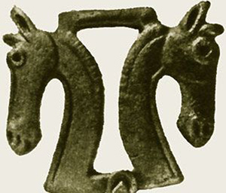
Ил.1. Подвеска коней.
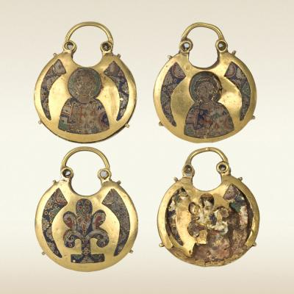
Ил.2. Св. мученик, неизвестный. Обратная сторона; Древо Жизни. Колт. Киевская Русь; XII в.; местонахождение: Россия. Санкт-Петербург, Государственный Эрмитаж (ГЭ); 3.6 x 4.4 см.; материал: металл золото, эмаль; техника: ковка, эмаль перегородчатая
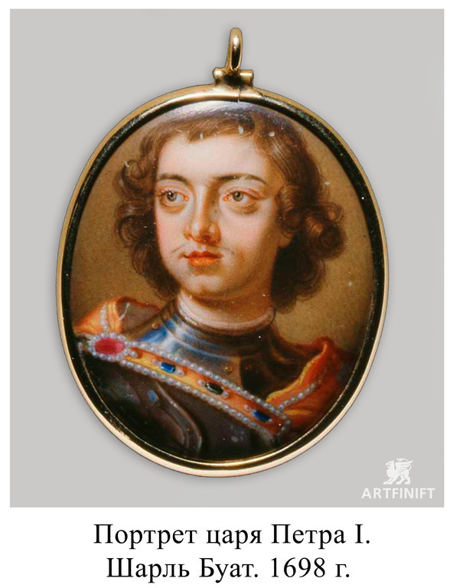
Ил.3
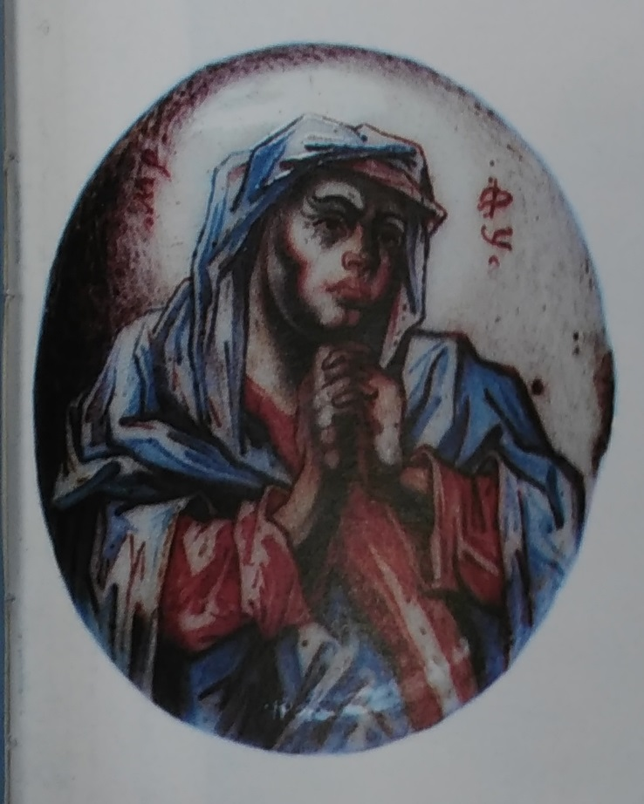
Ил.4. Амфилохий. «Богоматерь». Дробница с напрестольного креста.
70 - е года XVIII века

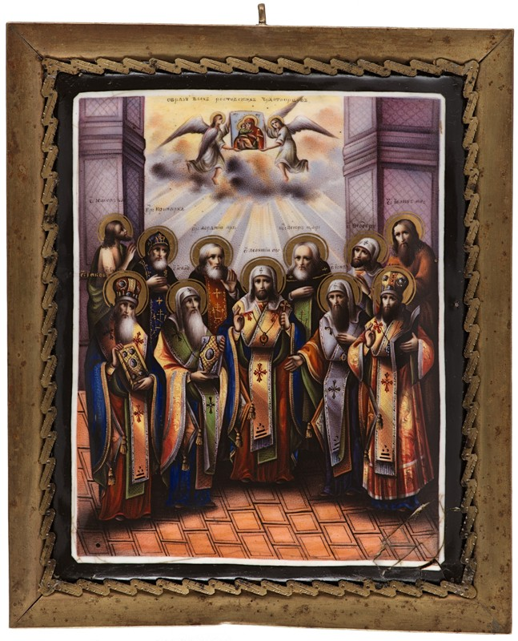
Ил.5. «Ростовские чудотворцы».
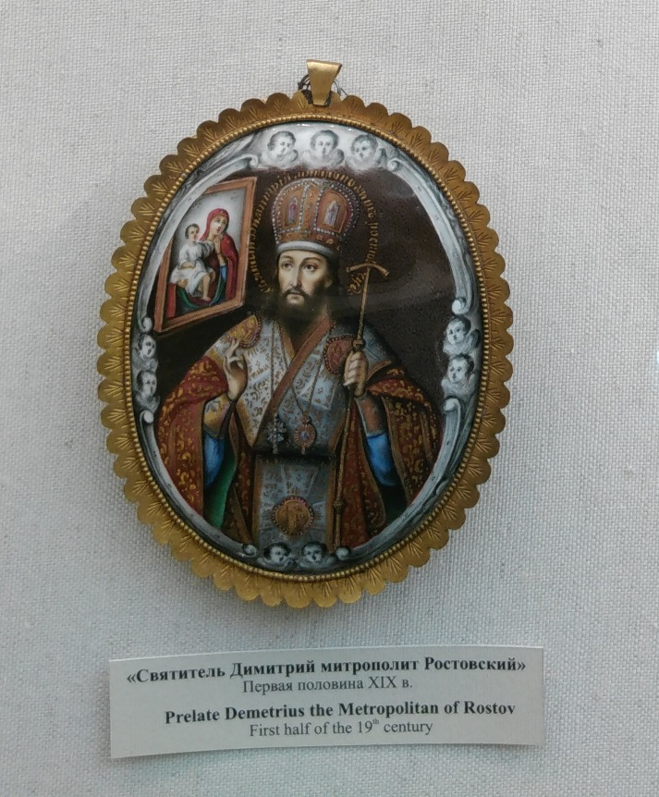
Ил.6. Санкт-Петербург, Русский Музей. Техника: расписная эмаль. Материалы: эмаль
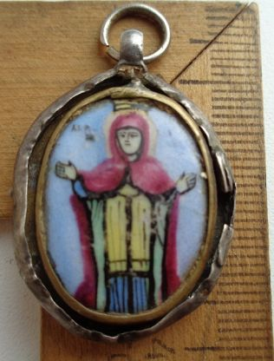
Ил. 7. Техника: расписная эмаль. XIX век.
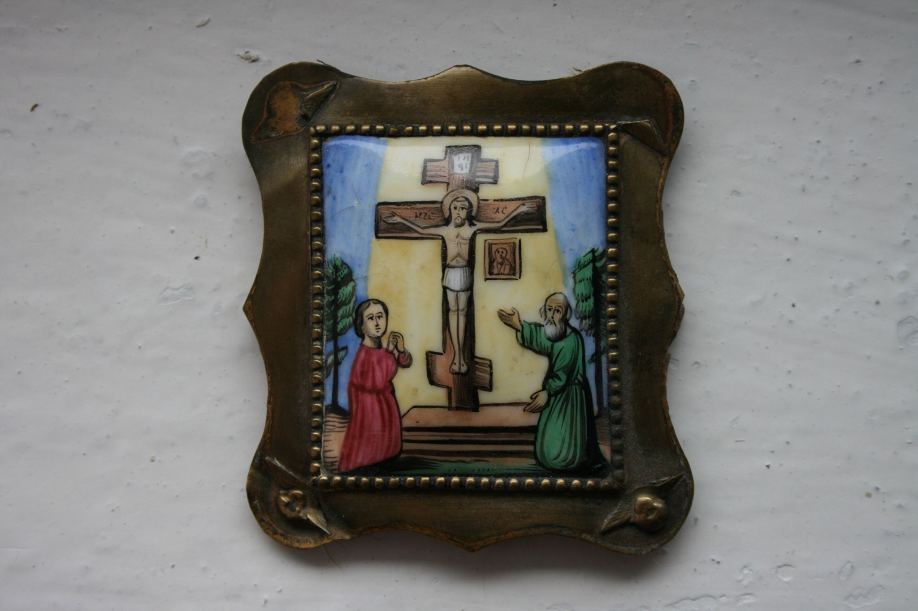
Ил.8. Техника: расписная эмаль. XIX век.
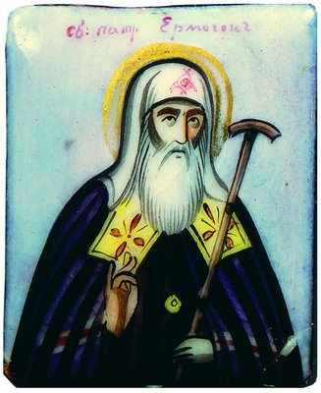
Ил.9. Техника: расписная эмаль. Иконка. «Священномученик Ермоген,
патриарх Московский». Начало XX в. Музей имени Андрея Рублева.
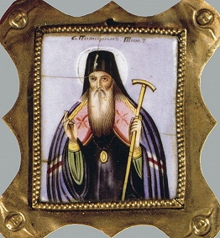
Ил. 10. Техника: расписная эмаль. Иконка. «Святитель Питирим, епископ Тамбовский». Начало XX в. Музей имени Андрея Рублева.

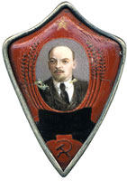
Ил.11. Н.И. Дубков (?). Значок «В.И. Ленин». 1925. Медь, живопись на эмали, серебро. 3,5 х 2,5. Частное собрание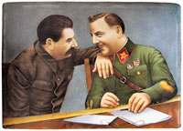
Ил.12 Д.И. Евдокимов. «Товарищ Сталин беседует с товарищем Ворошиловым». Конец 1930-х. Материалы: медь, живопись на эмали. 11,8 х 17,0. Частное собрание.
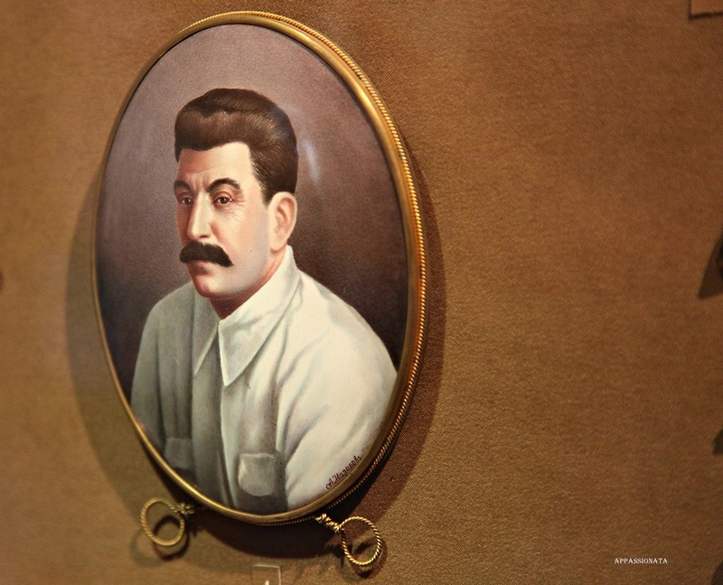
Ил. 13 Портрет И.В. Сталина.К.Е. Назаров А.А. Конец 1930-х. Техника: расписная финифть
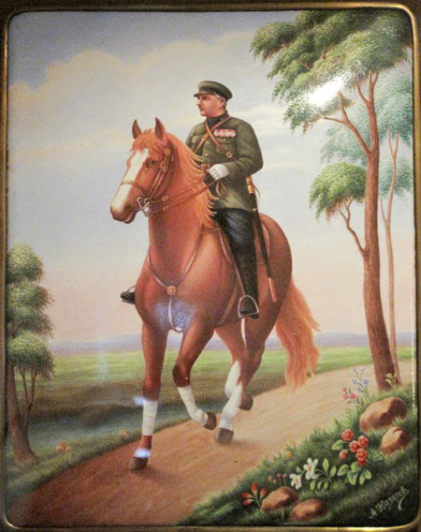
Ил.14 «Ворошилов на маневрах». Назаров А.А. Конец 1930-х. Техника: расписная финифть.
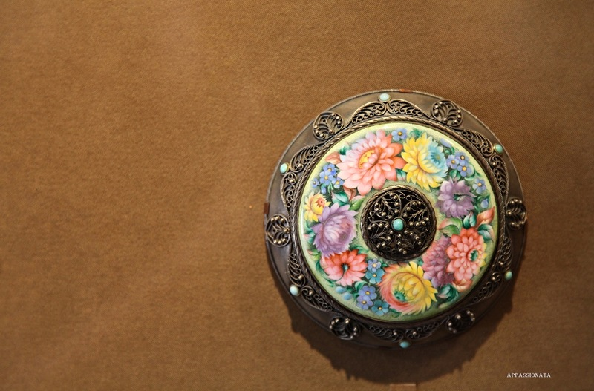
Ил.15. XX век. Техника: расписная финифть
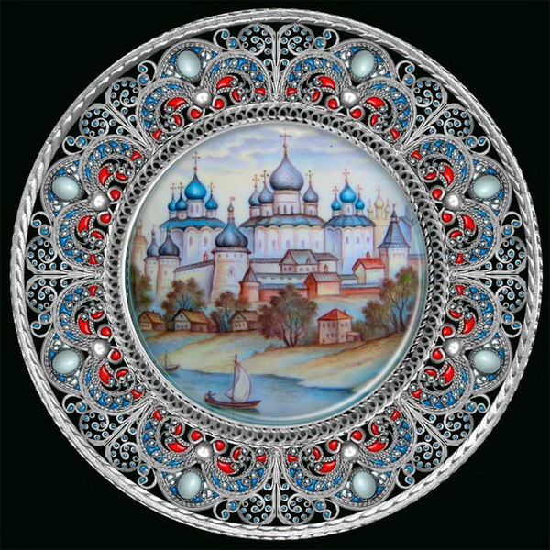
Ил.16 Техника: расписная финифть
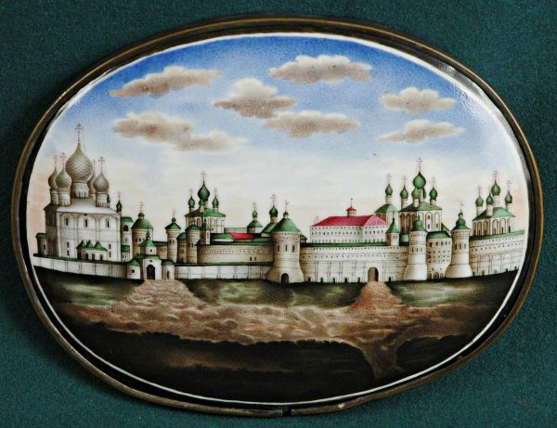
Ил.17. Панно «Вид Ростовского Кремля». XIX век. Русский музей. Техника: расписная финифть
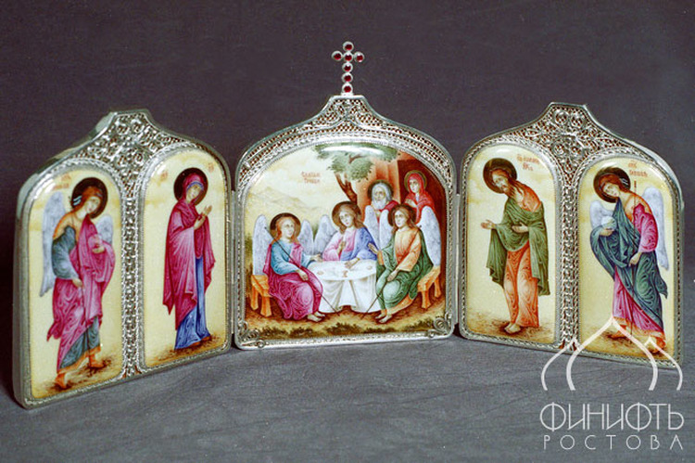
Ил.18 Техника: расписная финифть
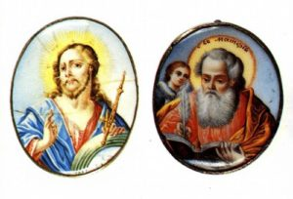
Ил.19. Неизвестный художник круга Амфилохия. «Евангелист Марк». Дробница с оклада Евангелия. Конец XVIII в. Техника: расписная финифть
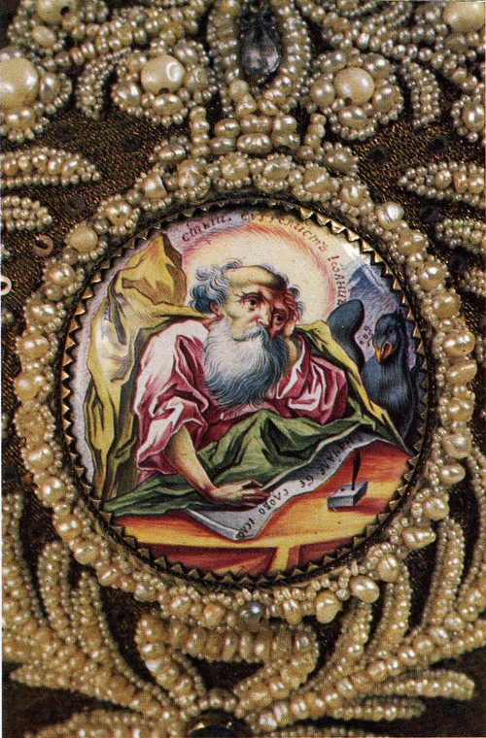
Ил.20 Амфилохий «Евангелист Иоанн Богослов». Дробница митры. 70 — 80-е гг. XVIII век. Техника: расписная финифть
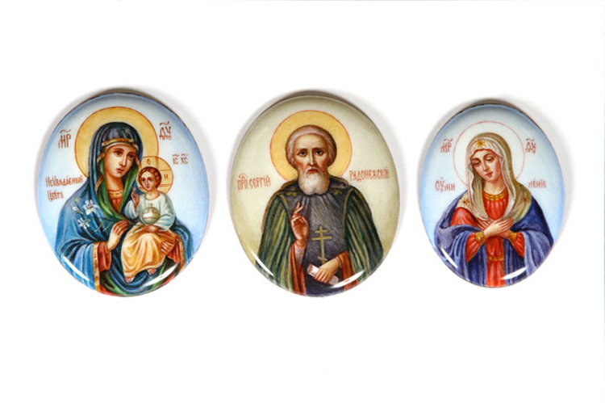
Ил.21 Техника: расписная финифть
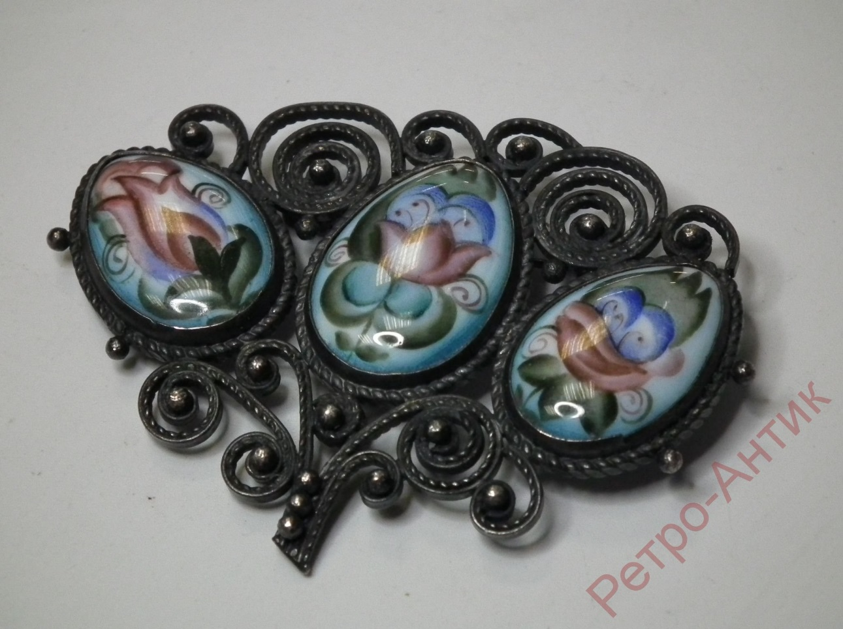
Ил.22. XX век. Техника: расписная финифть.
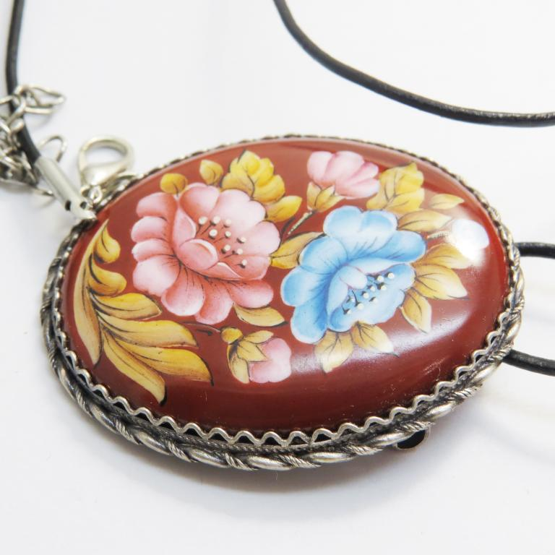
Ил.23. XX век. Техника: расписная финифть.

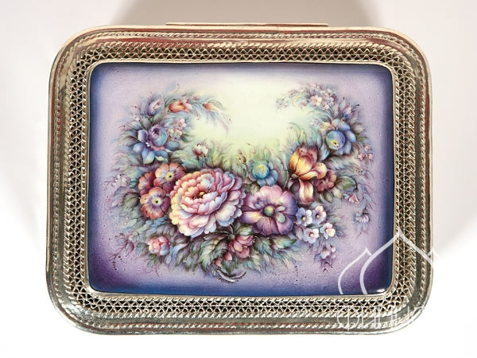
Ил.24 Техника: расписная финифть
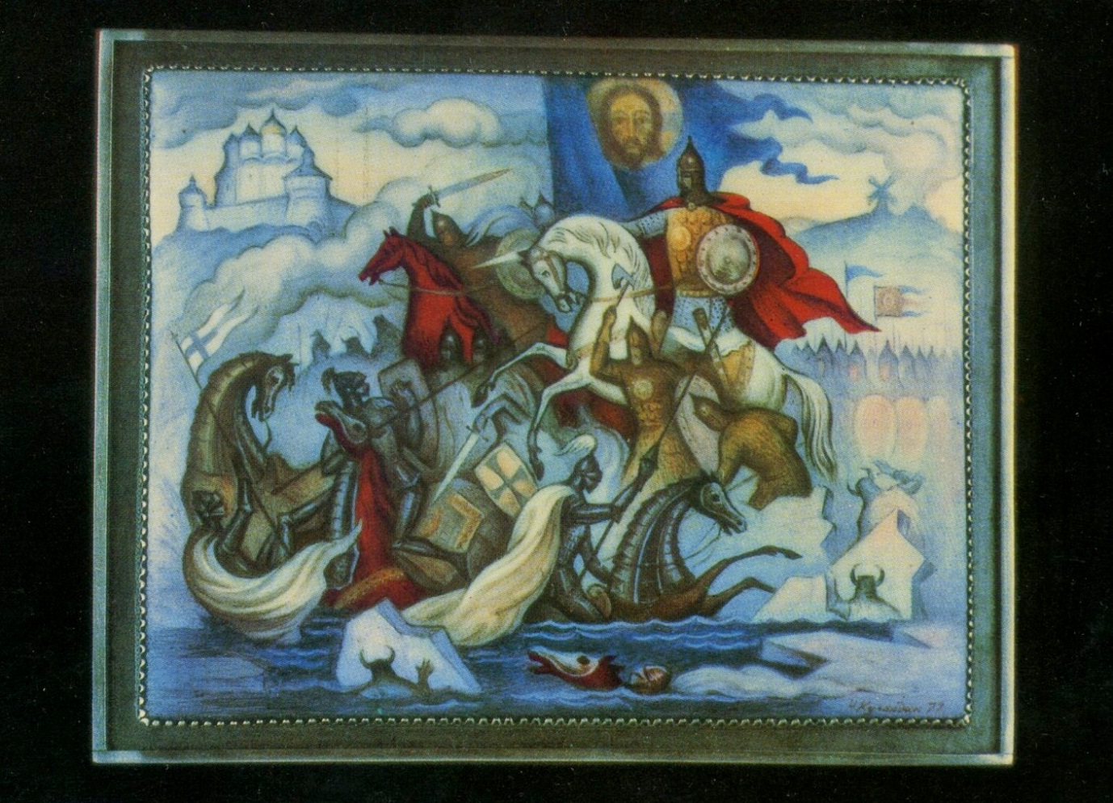
Ил.25. Н. Куландин. Панно. "Александр Невский". 1978.Техника: расписная финифть
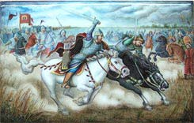
Ил.26. А.Нечаев. "Куликовская битва". 2003. Техника: расписная финифть

